Mission 5 – Étudiez la satisfaction client à l’aide d’une IA |  | 
Durée : 30’ | ou  |  | Source
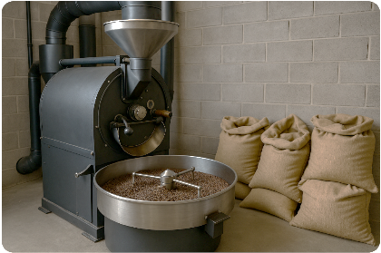
Contexte professionnel
La société Malabar-Café* importe et commercialise du café, des cafetières ainsi que divers accessoires liés à l’univers du café. La direction commerciale est assurée par M. Chatagnier.
* Le Malabar est une région d’Inde réputée pour son café éponyme, un grand cru corsé et épicé particulièrement apprécié des connaisseurs.
Face à une concurrence accrue, notamment celle des cafés vendus en grande distribution et des marques de distributeur, l’entreprise cherche à se différencier en proposant des produits innovants à forte valeur ajoutée et en développant de nouveaux réseaux de distribution.
Dans cette perspective :
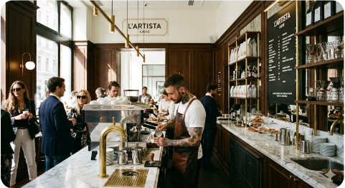
- Une nouvelle gamme de cafés en dosettes est en cours de lancement et sera présentée au Salon de l’Hôtellerie-Restauration de Genève
- Parallèlement, l’entreprise a lancé le réseau Barista-Malabar. Ce sont des bars à caf, inspirés à la fois des Starbucks, offrant une sélection de grands crus du monde et des baristas* italiens. Ces établissements sont toutefois adaptés aux préférences gustatives européennes et latines, afin de proposer une expérience café haut de gamme et différenciante.
* Le Barista : Un barista est un professionnel spécialisé dans la préparation de boissons au café, et plus particulièrement de l'espresso et de ses dérivés (cappuccino, latte, macchiato). Cependant, dans le monde du "café de spécialité" (la troisième vague du café), le rôle va bien au-delà du simple service. On peut le considérer comme le sommelier du café.
Vous avez été recruté afin de renforcer l’équipe commerciale lors de ces opérations stratégiques.

Travail à faire
Â l’aide du compte rendu qui vous eest remis, créz un questionnaire destiné à évaluer la satisfaction des clients des Baristas-Malabar. Vous pouvez utiliser une IA générative de votre choix

Doc. Compte rendu de la rencontre avec M. Chatanier et avec Mme Perret
M. Chatagnier : À ce jour, nous avons ouvert cinq Barista-Malabar dans différentes villes de la région et les premiers résultats semblent assez encourageants. Avant d’en ouvrir d’autres, il nous paraît important d’évaluer la satisfaction des clients afin de mieux répondre à leurs attentes.
Vous : Quels sont, selon vous, les éléments essentiels à analyser ?
Mme Perret : À l’origine du projet, nous voulions créer un lieu de rencontre où le client vivrait une expérience agréable autour du café. Il nous semble donc essentiel d’évaluer l’atmosphère du lieu, ainsi que la qualité de la décoration et des équipements.
M. Chatagnier : Puisque notre concept repose sur le café, il est indispensable de savoir ce que pensent les clients de la qualité des cafés qui leur sont servis.
Mme Perret : Les clients peuvent également accompagner leur café d’une petite collation (croissant, biscuits…). Il serait intéressant de recueillir leur avis concernant la qualité et la variété des produits alimentaires proposés.
M. Chatagnier : Il ne faut pas oublier d’évaluer également la qualité de l’accueil et du service assuré par nos baristas.

Mme Perret : Enfin, il nous semble important de demander aux clients d’attribuer une note globale de satisfaction, d’évaluer l’expérience vécue, et de préciser s’ils seraient prêts à recommander le Barista-Malabar à leur entourage.
M. Chatagnier : Je préfère que le questionnaire ne soit pas proposé sous forme papier. Un QR code placé sur les tables permettra aux clients d’accéder directement au questionnaire digitalisé. Je propose également d’offrir un café gratuit à chaque client acceptant de répondre.

